**就业登记办理指南**

**一、单位名称：仓门街街道办事处**

**二、办理事项：就业登记办理**

**三、事项信息：**

|  |  |  |  |
| --- | --- | --- | --- |
| **权利类型** | 公共服务 |  |  |
| **办理对象** | 自然人 | **办理类型** | 承诺件 |
| **法定期限** | 1个工作日 | **承诺期限** | 1个工作日 |
| **咨询电话** | 0971-8234824 | **监督电话** | 0971-8238440 |
| **办理地点** | 仓门街街道办事处前营街社区（后营街6号）、石坡街社区（仓门街6号） | | |
| **办理时间** | 上午8:30-12:00 下午14:30-18:00（节假日除外） | | |

**四、信息统计：**

|  |  |
| --- | --- |
| **实施主体性质** | 法定机关 |
| **受理条件** | 就业登记的范围包括以下人员：在本市行政区域内的机关、事业单位、企业、社会团体、个体经济组织和民办非企业单位等各类用人单位（以下统称用人单位）招用的与其建立劳动关系的劳动者和与劳动者终止或解除劳动关系，及劳动者在本市区域内自主创业或灵活就业的，进行就业登记。 |
| **设定依据** | 省人社厅《关于做好电子版《就业创业证》推广使用工作的通知》（青人社厅便函〔2021〕307号），优化《就业创业证》办理流程 |
| **收费标准** | 无 |
| **收费依据** | 无 |
| **办理形式** | 线上办理、线下办理 |
| **预约办理** | 否 |
| **网上支付** | 不可以 |
| **物流快递** | 不可以 |
| **常见问题** |  |

**五、办理材料：**

1.居民身份证（或社会保障卡）；

2.《青海省就业登记表》（附件1）；

3.营业执照（省内企业无需提供，省外企业需提供）。

1. **办理流程**

1.线上办理：

●青海人社APP:登录后选择[我要办]--[就业创业]--[就业登记]-按要求填写个人基本信息--点击[保存]完成就业登记--等待审核成功即可生效。

●青海省人社政务服务一体化平台: 登录后首页点击[个人办事]--[就业创业]--[就业登记]--[在线办理]--按要求填写个人基本信息 --点击[保存]完成就业登记--等待审核成功即可生效。

2.线下办理：

●登记就业人员携带居民身份证（或社会保障卡）或营业执照（省内企业无需提供，省外企业需提供）在户籍所在地县区公共人力资源服务机构或社区人力资源社会保障服务平台办理就业登记，填写《青海省就业登记表》（附件1）。工作人员将根据申请人提供的资料进行审核受理，通过审核后录入金保工程系统“就业创业登记证管理”模块，录入后就业信息即时生效，劳动者可根据需要随时登录，查询和打印。

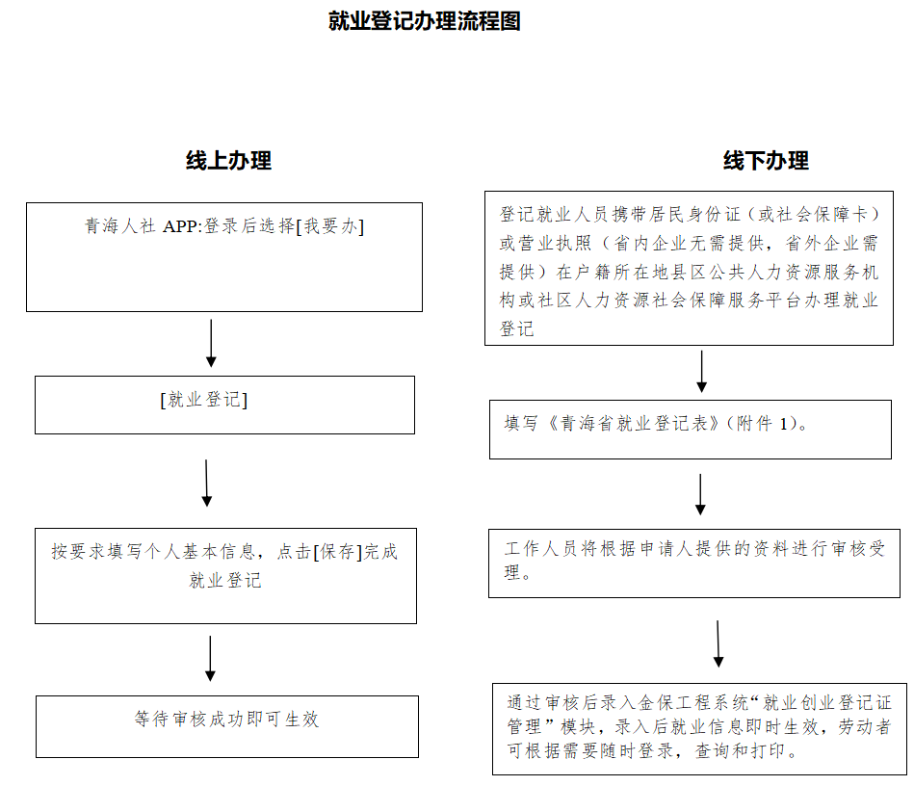

附件1

|  |  |  |  |  |  |  |  |
| --- | --- | --- | --- | --- | --- | --- | --- |
| 青 海 省 就 业 登 记 表 | | | | | | | |
| 姓 名 |  | | 身份证号 |  | | 联系电话 |  |
| 户籍地址 | 省（自治区/直辖市） 市（州） | | | | | | |
| 常住地址 | 市（州） 县（区） | | | | | | |
| 单位地址/就业地 | 市 （州） 县（区） 街道（乡镇） 社区 | | | | | | |
| **\*\*\*\*\*以下内容由公共人力资源服务机构依据登记者提供的资料选择填写\*\*\*\*\*** | | | | | | | |
| 就业 类型 | | 单位就业 | | 用人单位全称 | |  | |
| 工作岗位 | |  | |
| 用人单位证号（组织机构代码、营业执照注册号、社会信用代码，三选一填写） | |  | |
| 自主创业 | | 工商登记注册证号（组织机构代码、营业执照注册号、社会信用代码，三选一填写） | |  | |
| 灵活就业 | | 就业单位或工作内容 | |  | |
| 实现就业日期 | | 年 月 日 | | | 终止就业日期 | 年 月 日 | |
| 以上内容经用人单位或本人确认，情况真实，并自愿接受公共人力资源服务机构的就业管理与服务。 | | | | | 经办机构意见 | | |
| （章） | | |
| 签 章： 年 月 日 | | | | | 经办人： 年 月 日 | | |
| **备 注** | | □初次登记 □变更信息 | | | | | |